**监控设备（电脑版）操作指南**

注意：电脑监考和手机监考只能选择一类。本文档适用于电脑监考

设备需求：一台带有摄像头的台式机或笔记本

1. **监控设备**可以是一台带有摄像头的台式机或者笔记本。监控设备与答题设备不能是同一台。
2. 使用电脑监控，不需要扫描考试端的监考二维码。请登录[www.zhifz.com](http://www.zhifz.com)，根据自己的学校、学号、姓名注册自己的学生账号

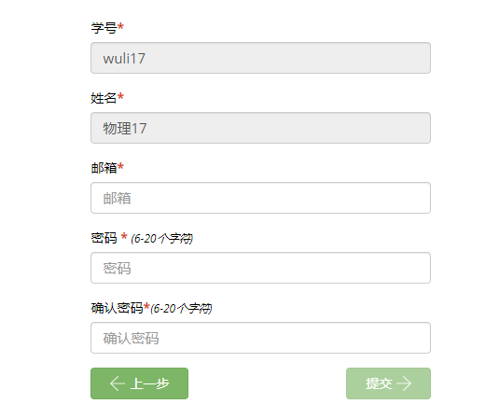

1. 注册之后使用邮箱登录网站，选择左侧导航栏的【加入监考】。

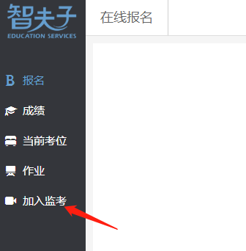

1. 然后选择相应的考试，点击【加入监考】。

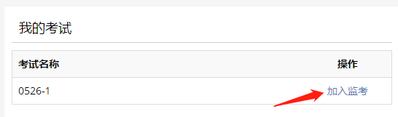

1. 加入成功后会出现如下画面，视频框内是前置摄像头捕捉画面，下方显示学号和姓名。当由于某些原因视频画面离开了监考房间，可以使用邮箱登录网站，选择左侧导航栏的【加入监考】，再次进入监考房间。当考试结束交卷之后，可以点击【离开】退出监考房间

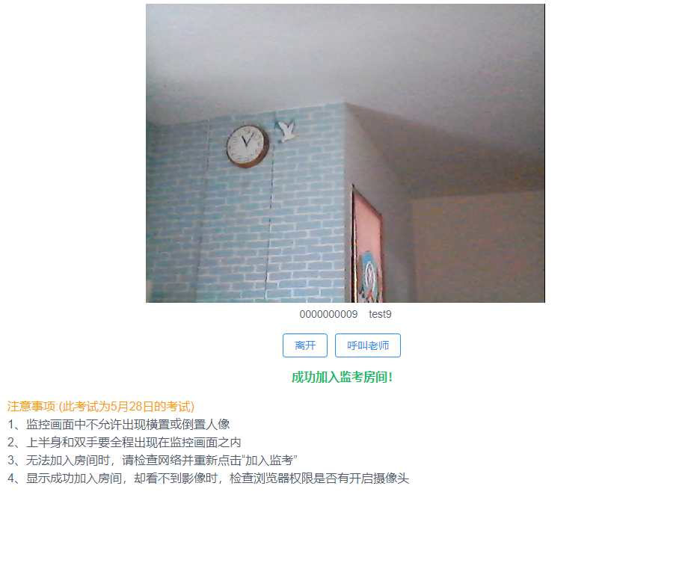

当由于某些原因监控画面离开了监考房间，请立即重新通过网站 ，再次进入监考房间。

1. **监考设备放置要求**：

请将**监控设备的摄像头**置于自己的左前方或右前方45°角的位置，并架高（使用手机支架、自拍杆、纸质书自行搭建，如下图）。

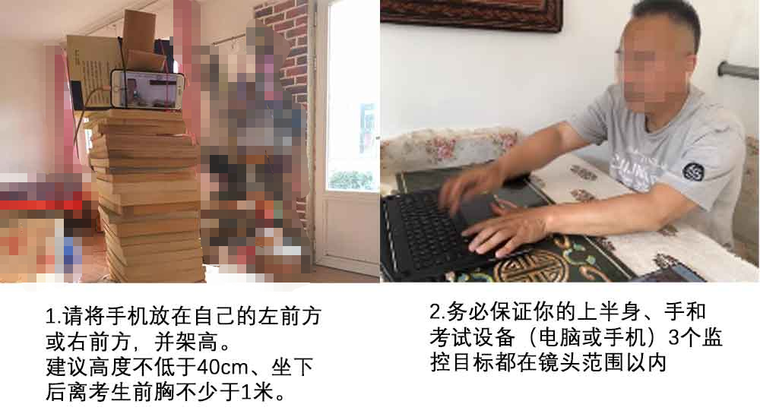

务必保证你的上半身、双手和考试设备3个监控目标都在镜头范围以内（如下图）。

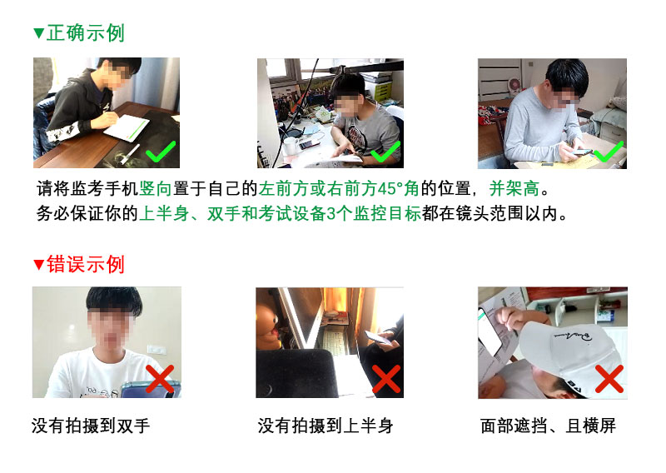

1. 请提前检查带宽情况。**监控设备**每一小时大约需要使用300M流量，至少需要1M稳定带宽。
2. 使用**监控设备**的过程中，请配合监考教师进行身份核实。
3. 监考教师通过**监控设备**实时查看考生的情况。如果出现无视频信号或者没有达到监考视频要求的情况，监考教师有权根据考试制度进行处理。